國立大里高中 九十五學年度 第一學期 第二次段考數學科試題 命題教師：Claire
班級： 三年 班 座號： 姓名： 共 3 頁

一.單選題(每題5分)
- 已知雙曲線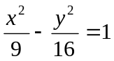上有一點P，P到其中一焦點的距離為4.5，則P到另一焦點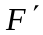之距離為多少？
  - 2.5 (B) 3.5 (C) 10.5 (D) 12.5 (E) 13.5

- 直線：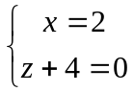與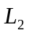：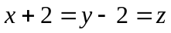，則，之關係為(A)二平行線 (B)二重合直線 (C)二相交直線
(D) 二歪斜線

二.複選題(每題至少有一個選項是正確的，答對得6分，只錯一個可得3分，錯兩個以上不給分)

- 下列何者為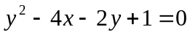之切線 (A)  (B)  (C)  (D) 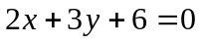 (E) 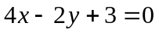

- 下列各方程式中，那幾個方程式所表的圓錐曲線有相同的焦點？
(A) 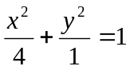 (B) 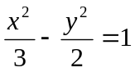 (C) 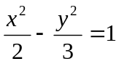 (D) 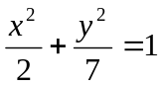 (E) 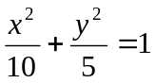

- 方程組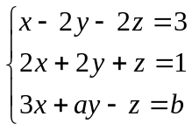 之解的幾何意義為一直線，則 (A) 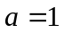 (B) 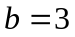 (C) 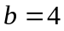 (D) 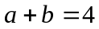
(E)的方向向量為 ( 2 ,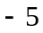, 6)

三.填充題(每格6分)
- 設方程式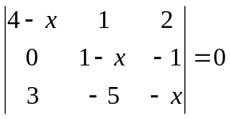的三根為，，，則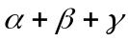之值為

- 設,,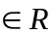,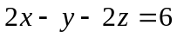，試求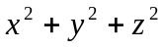之最小值為

- 設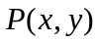為圓：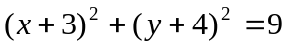上的任一點，為原點，求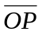之最小值為

9.設空間中有一點O，在E平面的投影為A，A在平面E上的一直線L的投影為B，而L上另有一點C，
若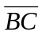= 12，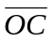= 13，= 4，則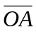= 。

10. 設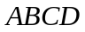為正四面體(各面均為正三角形)，其邊長為2，則直線與直線之距離為

11. 設空間中4點 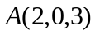 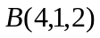 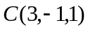 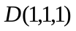 則四面體的體積為

12.我空軍某軍機於P(1，2，− 13)發射一枚飛彈欲擊落沿直線L：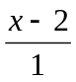=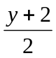=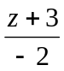飛行之敵機，則最短命中
距離是 。

13. 球面：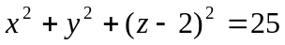被平面所截圓之面積為

14. 在坐標平面上，設直線L：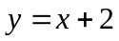 與拋物線：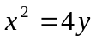 相交於,兩點，若表拋物線的焦點，
則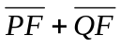=

15. 雙曲線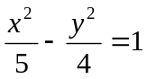的二焦點為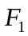,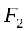，為雙曲線上一點，若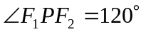，則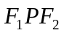的面積為

16. 已知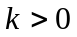，方程組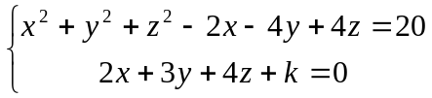恰有一組解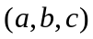，求
(1) 的值為 (2)序組=

國立大里高中 九十五學年度 第一學期 第二次段考數學科試題 命題教師：Claire
班級： 三年 班 座號： 姓名： 共 3 頁

答 案 卷
- 單選題(每題5分)

1 | 2
C | D

- 複選題(每題至少有一個選項是正確的，答對得6分，只錯一個可得3分，錯兩個以上不給分)

3 | 4 | 5
AE | BCE | CDE

- 填充題(每格6分)

6 | 7 | 8 | 9
5 | 4 | 2 | 3
10 | 11 | 12 | 13
 | 2 | 6 | 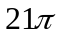
14 | 15 | 16-(1) | 16-(2)
10 | 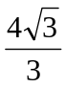 | 29 | (

